DNEVNA PRIPRAVA ZA PODALJŠANO BIVANJE OPB 2 in del OPB 3
TOREK, 7. 4. 2020

SPROSTITVENA DEJAVNOST
Ker je pred nami velika noč sem izbrskala nekaj starih iger, ki so se jih otroci igrali v velikonočnem času. Vaši dedki in babice zagotovo poznajo kakšno od njih.
Nekdaj otroci niso imeli na voljo toliko igrač kot jih imate vi danes. Zabavati so se morali po svoje, pred veliko nočjo pa so se zabavali tudi s pirhi. Pirhe so trkali drugega ob drugega, jih zadevali s kovanci, spuščali po deščici in še bi lahko naštevali.
Valjanje pirhov je zelo stara igra. Na čok so naslonili desko in po strmini spuščali jajce. Če je spuščen pirh zadel pod desko nastavljeni pirh, je igralec pobral obe jajci.
Sekanje pirhov z novci (kovanci) je druga podobna igra. Z določenim številom zamahov je treba pognati kovanec v nastavljeni pirh. Če igralec zadene, je pirh njegov.
Trkanje s pirhi je igra, pri kateri dva igralca trkata s pirhi. Trdnejše jajce zmaga in njegov lastnik se polasti počenega pirha.
No, pa imaš nekaj novih iger ki jih lahko poskusiš igrat v velikonočnem času. Prav je, da malo spoznaš običaje dedkov in babic ter njihove igre. Srečno pri trkanju z jajci!

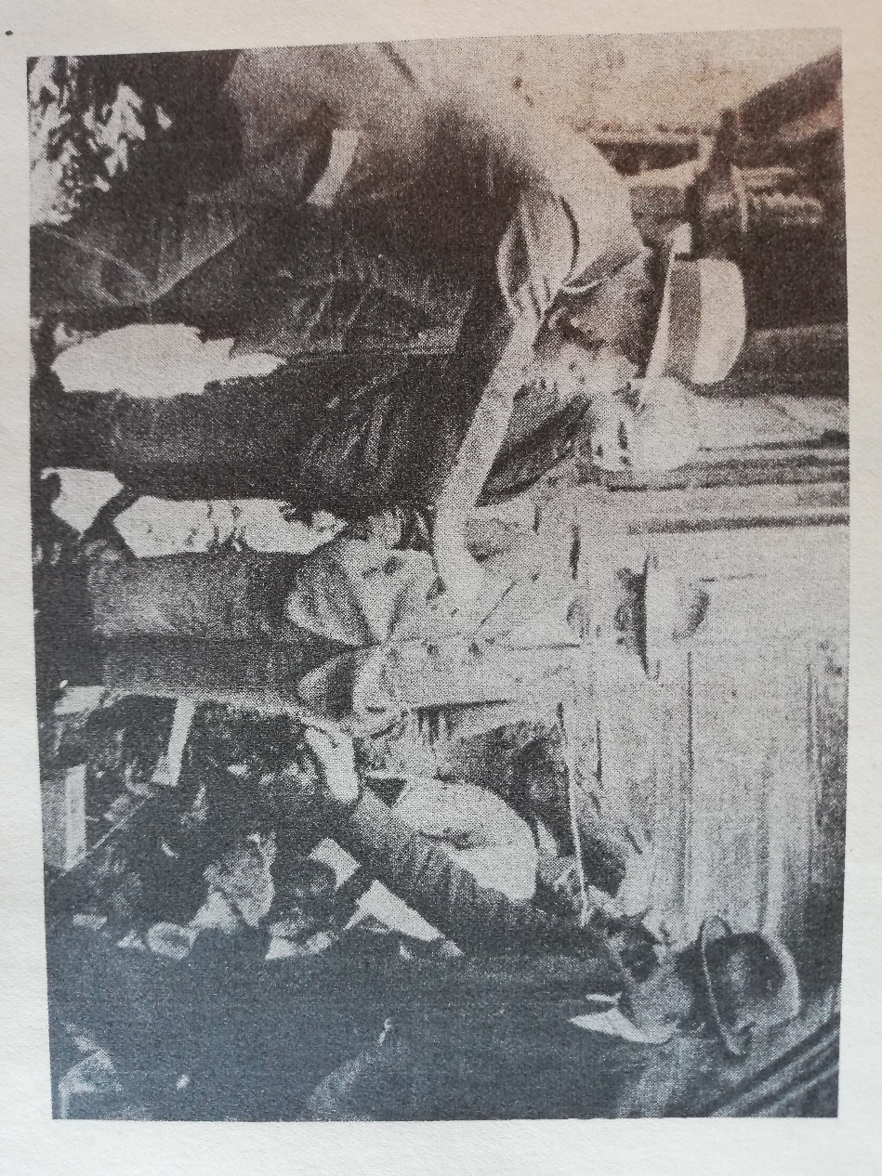
Sekanje pirhov v roki

Povzeto po: Kunaver, Slovenske velikonočne šege in navade, 2008.

2. RAZRED (SPO)

- Ustrezno razvrsti rastline v spodnjo tabelo glede na to, ali jih sejemo ali sadimo.
Solata, krompir, čebula, česen, redkvica, korenje.
SEJANJE | SADENJE

- Ustrezno poveži ime vrtnega orodja in njegovo uporabo.
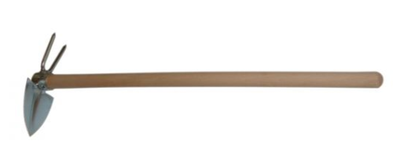
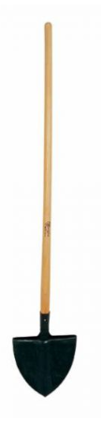
VILE Orodje, ki ga uporabljamo za grabljenje listja, zemlje …
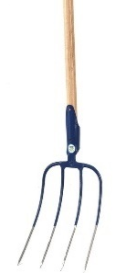
MOTIKA Manjše orodje za okopavanje in rahljanje zemlje.
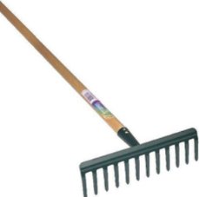

LOPATA Orodje, ki se uporablja za zajem sena, gnoja …

GRABLJE Orodje, ki ga uporabljamo za prekopavanje zemeljskih površin.

- Pojasni, kaj je gomolj.
____________________________________________________________________________________________________________________________________________________________________

3. RAZRED (SLJ)

- V spodnjem besedilu je tiskarski škrat povzročil precej zmede. Poišči in popravi napake.
Blaš pleza po topoganu. Oblečen je v siu pulover in rjave kajbojke. Igrau se je s prijateljom Alešom. V peskovniku je narisal lep krok in zgradiu velik grat. Ob povdne je šev domol na kosilo. Za kosilo je imel regrad in jajca.
- V spodnjo preglednico pravilno razvrsti besede glede na to ali se končajo s črko d ali g.
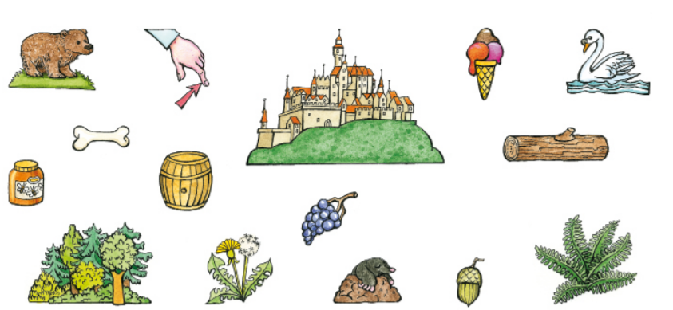

BESEDE, KI IMAJO NA KONCU ČRKO D | BESEDE, KI IMAJO NA KONCU ČRKO T

USTVARJALNO PREŽIVLJANJE ČASA

Da bo vaš velikonočni pogrinjek lep, se bomo danes naučili narediti zajčkov prtiček. 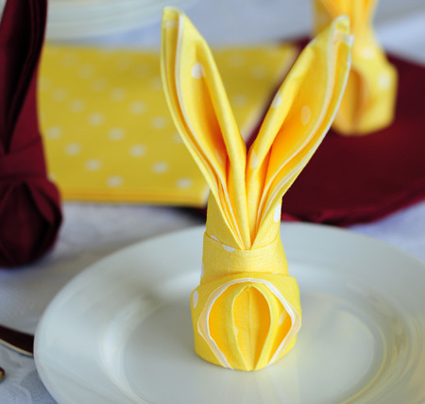

Potrebujete samo papirnat prtiček in malo origami spretnosti. Uporabite nekoliko trši prtiček, saj bo verjetno pomagalo pri končni trdnosti zajčka.
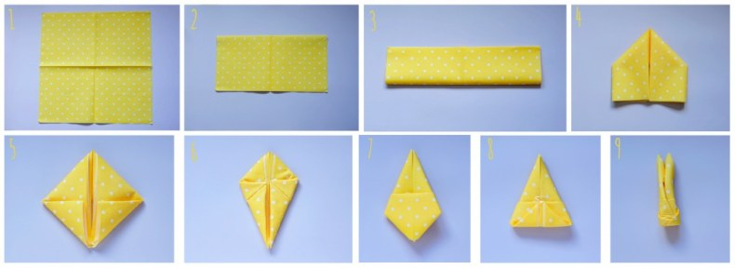

1. Razširite prtiček;
2. Prepognite ga na pol;
3. Dobljeno polovičko ponovno prepognite na pol;
4. Levo in desno stran prepognite proti sredini, tako da dobite trikotnik na zgornjem delu prtička;
5. Obe strani spodnjega dela prepognite proti sredini, tako da dobite trikotnik še na spodnjem delu prtička;
6. Prepognite levi del spodnjega dela proti sredini in nato enako še desni del;
7. Prtiček obrnite;
8. Prepognite spodnji del prtička proti sredini.
9. Prtiček pazljivo obrnite in spodnja kota prtička približajte tako, da spodnji rob prtička ustvari krog, nato pa vstavite desni kot v žepek, ki je na levi strani. Zdaj pa samo še nežno razširite ˝ušeska˝in zajček je pripravljen.

Vir: https://maminamaza.si/velikonocni-zajcki/ (citirano 6. 4. 2020).

